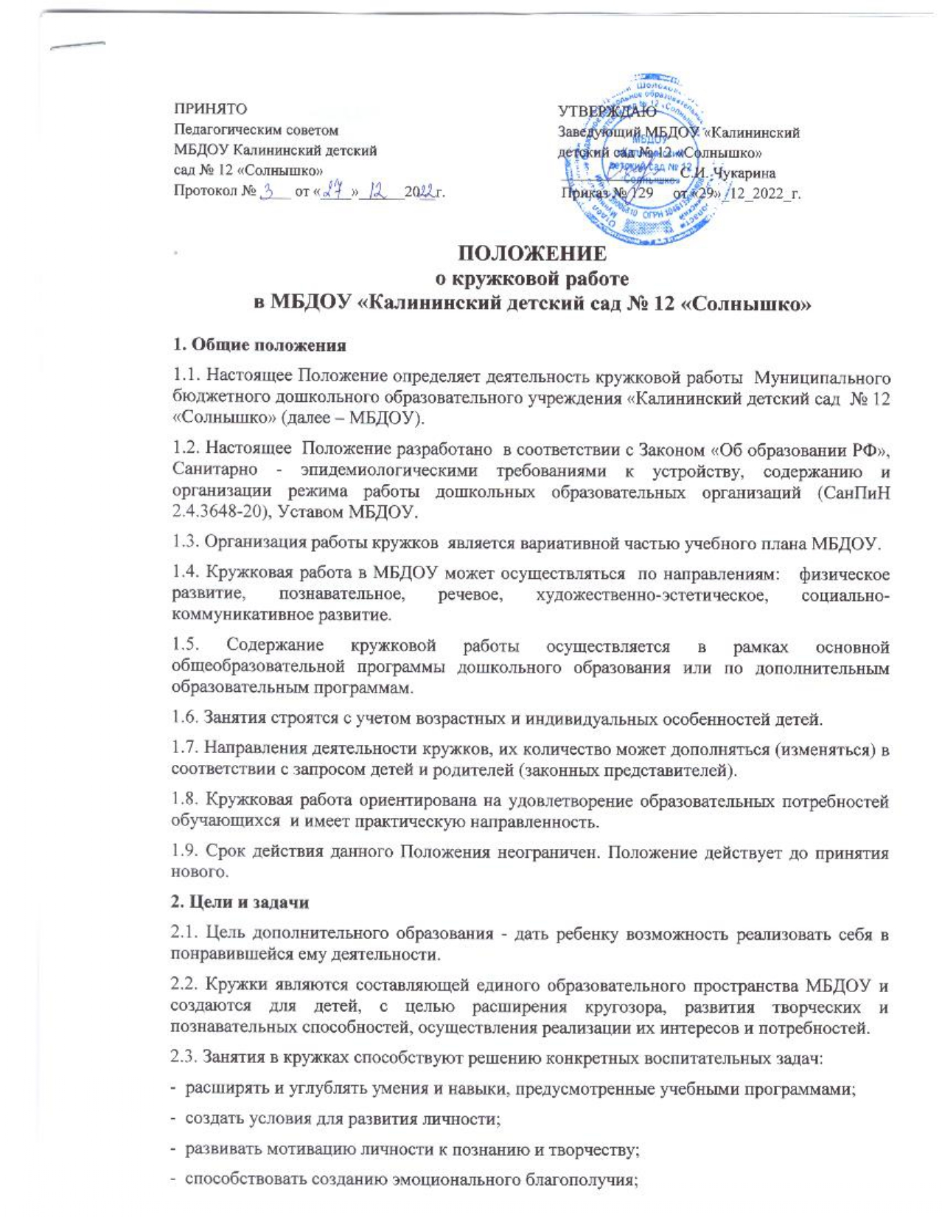

- способствовать созданию эмоционального благополучия;
- приобщать к общечеловеческим ценностям;
- развивать интеллектуальную и духовную стороны личности ребенка;
- осуществлять профилактику и коррекцию психического и физического здоровья детей.
3.Организация работы
3.1. Кружковая работа начинается с 1 октября и заканчивается к 25 мая.
3.2. Период до 30 сентября предоставляется руководителям кружков для комплектования кружков детьми дошкольного возраста, уточнения расписания занятий, утверждения планов работы кружковых объединений.
3.3. Расписание кружков составляется с учетом занятости педагогов и детей.
3.4. Основанием для организации работы кружка являются:
- запрос родителей на образовательную услугу по определённому направлению;
- проблемы, выявленной в процессе образовательно-воспитательной работы педагогами МБДОУ;
- наличие специалистов, педагогов МБДОУ творчески и углублённо работающих по направлению кружка.
3.5. Основанием для зачисления воспитанников в кружок является:
- желание ребёнка;
- согласие родителей.
3.6. Кружковая работа проводится по желанию педагога в зависимости от направлений деятельности МБДОУ, при этом используется различные формы и виды деятельности.
3.7. Содержание занятий кружка не должно дублировать образовательную программу МБДОУ.
3.8. В кружках занимаются дети с 1,5 до 7 лет, независимо от способностей.
3.9. Воспитатель имеет право проводить занятие кружка по подгруппам (не более 12 детей).
3.10. Занятия кружка проводятся 1 – 2 раза в неделю во второй половине дня, в промежутке с 15.30 до 16.00 часов, длительность занятий 15 – 30 минут в зависимости от возраста детей.
4. Права и обязанности
4.1. Руководитель кружка обязан:
- разрабатывать программу (перспективно-тематическое планирование) кружковой работы, осуществлять работу в соответствии с утвержденным планом вести документацию о работе кружка;
- предъявлять отчет о работе кружковой деятельности по итогам учебного года;
- взаимодействовать в работе с педагогами и родителями МБДОУ;
- соблюдать требования по охране труда и технике безопасности при организации и проведении занятий с обучающимися;
- обеспечивать дидактическим необходимым материалом участников занятия;
- учитывать достижения каждого ребенка.

4.2. Имеет право:
- осуществлять отбор детей;
- вносить коррективы в план работы кружка.
5. Документация
5.1. В документацию педагогов МБДОУ, осуществляющих кружковую работу входит:
- программа кружковой работы (перспективно-тематическое планирование);
- диагностика.
5.2. Без программы работы кружкового объединения, тематического (календарного) планирования руководитель кружкового объединения к работе не допускается.
6. Итоги работы кружковых объединений.
6.1. Итогом работы кружковых объединений является:
- творческий отчет кружковых объединений художественно-эстетического цикла (участие смотрах, конкурсах по профилю работы, подготовка и проведение отчетных выставок, концертов и т.п.);
- участие обучающихся кружковых объединений в конкурсах, выставках и т.п.;
6.2. Руководитель кружка знакомит родителей и педагогов с результатами работы (отчёты на итоговом педагогическом совете, выставки, концерты, ярмарки, фотоотчёты и т.д.).
6.3. Каждому руководителю кружка к 25 мая необходимо представить отчёт о работе кружкового объединения в электронной форме старшему воспитателю.
7.Контроль
7.1. Контроль осуществляется заведующим МБДОУ или старший воспитатель, которые имеют право:
- посещать занятия кружков с заблаговременной информацией об этом руководителя кружка;
- изменить расписание занятий кружковой работы по производственной необходимости;
- привлекать руководителей кружков и их воспитанников к деятельности, сопряженной с деятельностью кружка.
- анализ кружкой работы осуществляется на педагогических часах, педсоветах.

